CHÀO MỪNG 41 NĂM NGÀY NHÀ GIÁO VIỆT NAM 20/11
(20/11/1982 – 20/11/2023)
TÔN VINH NHỮNG NGƯỜI LÁI ĐÒ THẦM LẶNG
Dân tộc Việt Nam có truyền thống Tôn sư trọng đạo tự bao đời. Truyền thống ấy cho đến ngày nay vẫn tiếp tục được bảo tồn, phát huy và đổi mới. Cố thủ tướng Phạm Văn Đồng từng nói: “Nghề dạy học là nghề cao quý nhất trong những nghề cao quý, sáng tạo nhất trong các nghề sáng tạo”. Đặc biệt, vị trí người thầy trong xã hội Việt Nam từ bao đời nay là biểu tượng sáng ngời cho trí tuệ, tài năng. Cách đây 41 năm, ngày 20/11 chính thức trở thành ngày hội, ngày truyền thống của các nhà giáo Việt Nam, ngày tôn vinh những kĩ sư tâm hồn.
Sáng ngày 18/11/2023, trường THCS Cao Bá Quát long trọng tổ chức Chương trình kỉ niệm 41 năm ngày nhà giáo Việt Nam - là dịp để mỗi chúng ta cùng hướng về - tri ân “những người lái đò” thầm lặng.
Trong buổi lễ trang trọng của thầy và trò, cô giáo Kiều Thị Thúy Hường – Phó Bí thư Chi bộ, Phó Hiệu trưởng đã thay mặt BGH nhà trường chúc mừng và tuyên dương các thầy cô giáo có nhiều nỗ lực và cống hiến cho sự nghiệp giáo dục nói chung và mái nhà Cao Bá Quát nói riêng; tuyên dương các tập thể lớp – cá nhân đã ra sức thi đua lập thành tích chào mừng ngày nhà giáo Việt Nam, các con học sinh toàn trường đã có hàng ngàn bông hoa điểm tốt, các tiết mục văn nghệ đặc sắc, những trang báo tường ý nghĩa, những bài thơ, bài văn viết về thầy cô với tất cả tình cảm yêu quý, lòng biết ơn chân thành dâng tặng thầy cô.
Sắc hoa, tiếng nhạc, những lời chúc tốt đẹp cùng những lời tri ân sâu sắc là những món quà ý nghĩa mà các bạn sinh viên và các thế hệ đi sau dành tặng các thầy cô cũng như tập thể cán bộ, giáo viên, công nhân viên nhà trường.
Một số hình ảnh tại Chương trình chúc mừng 41 năm Ngày nhà giáo Việt Nam 20/11:
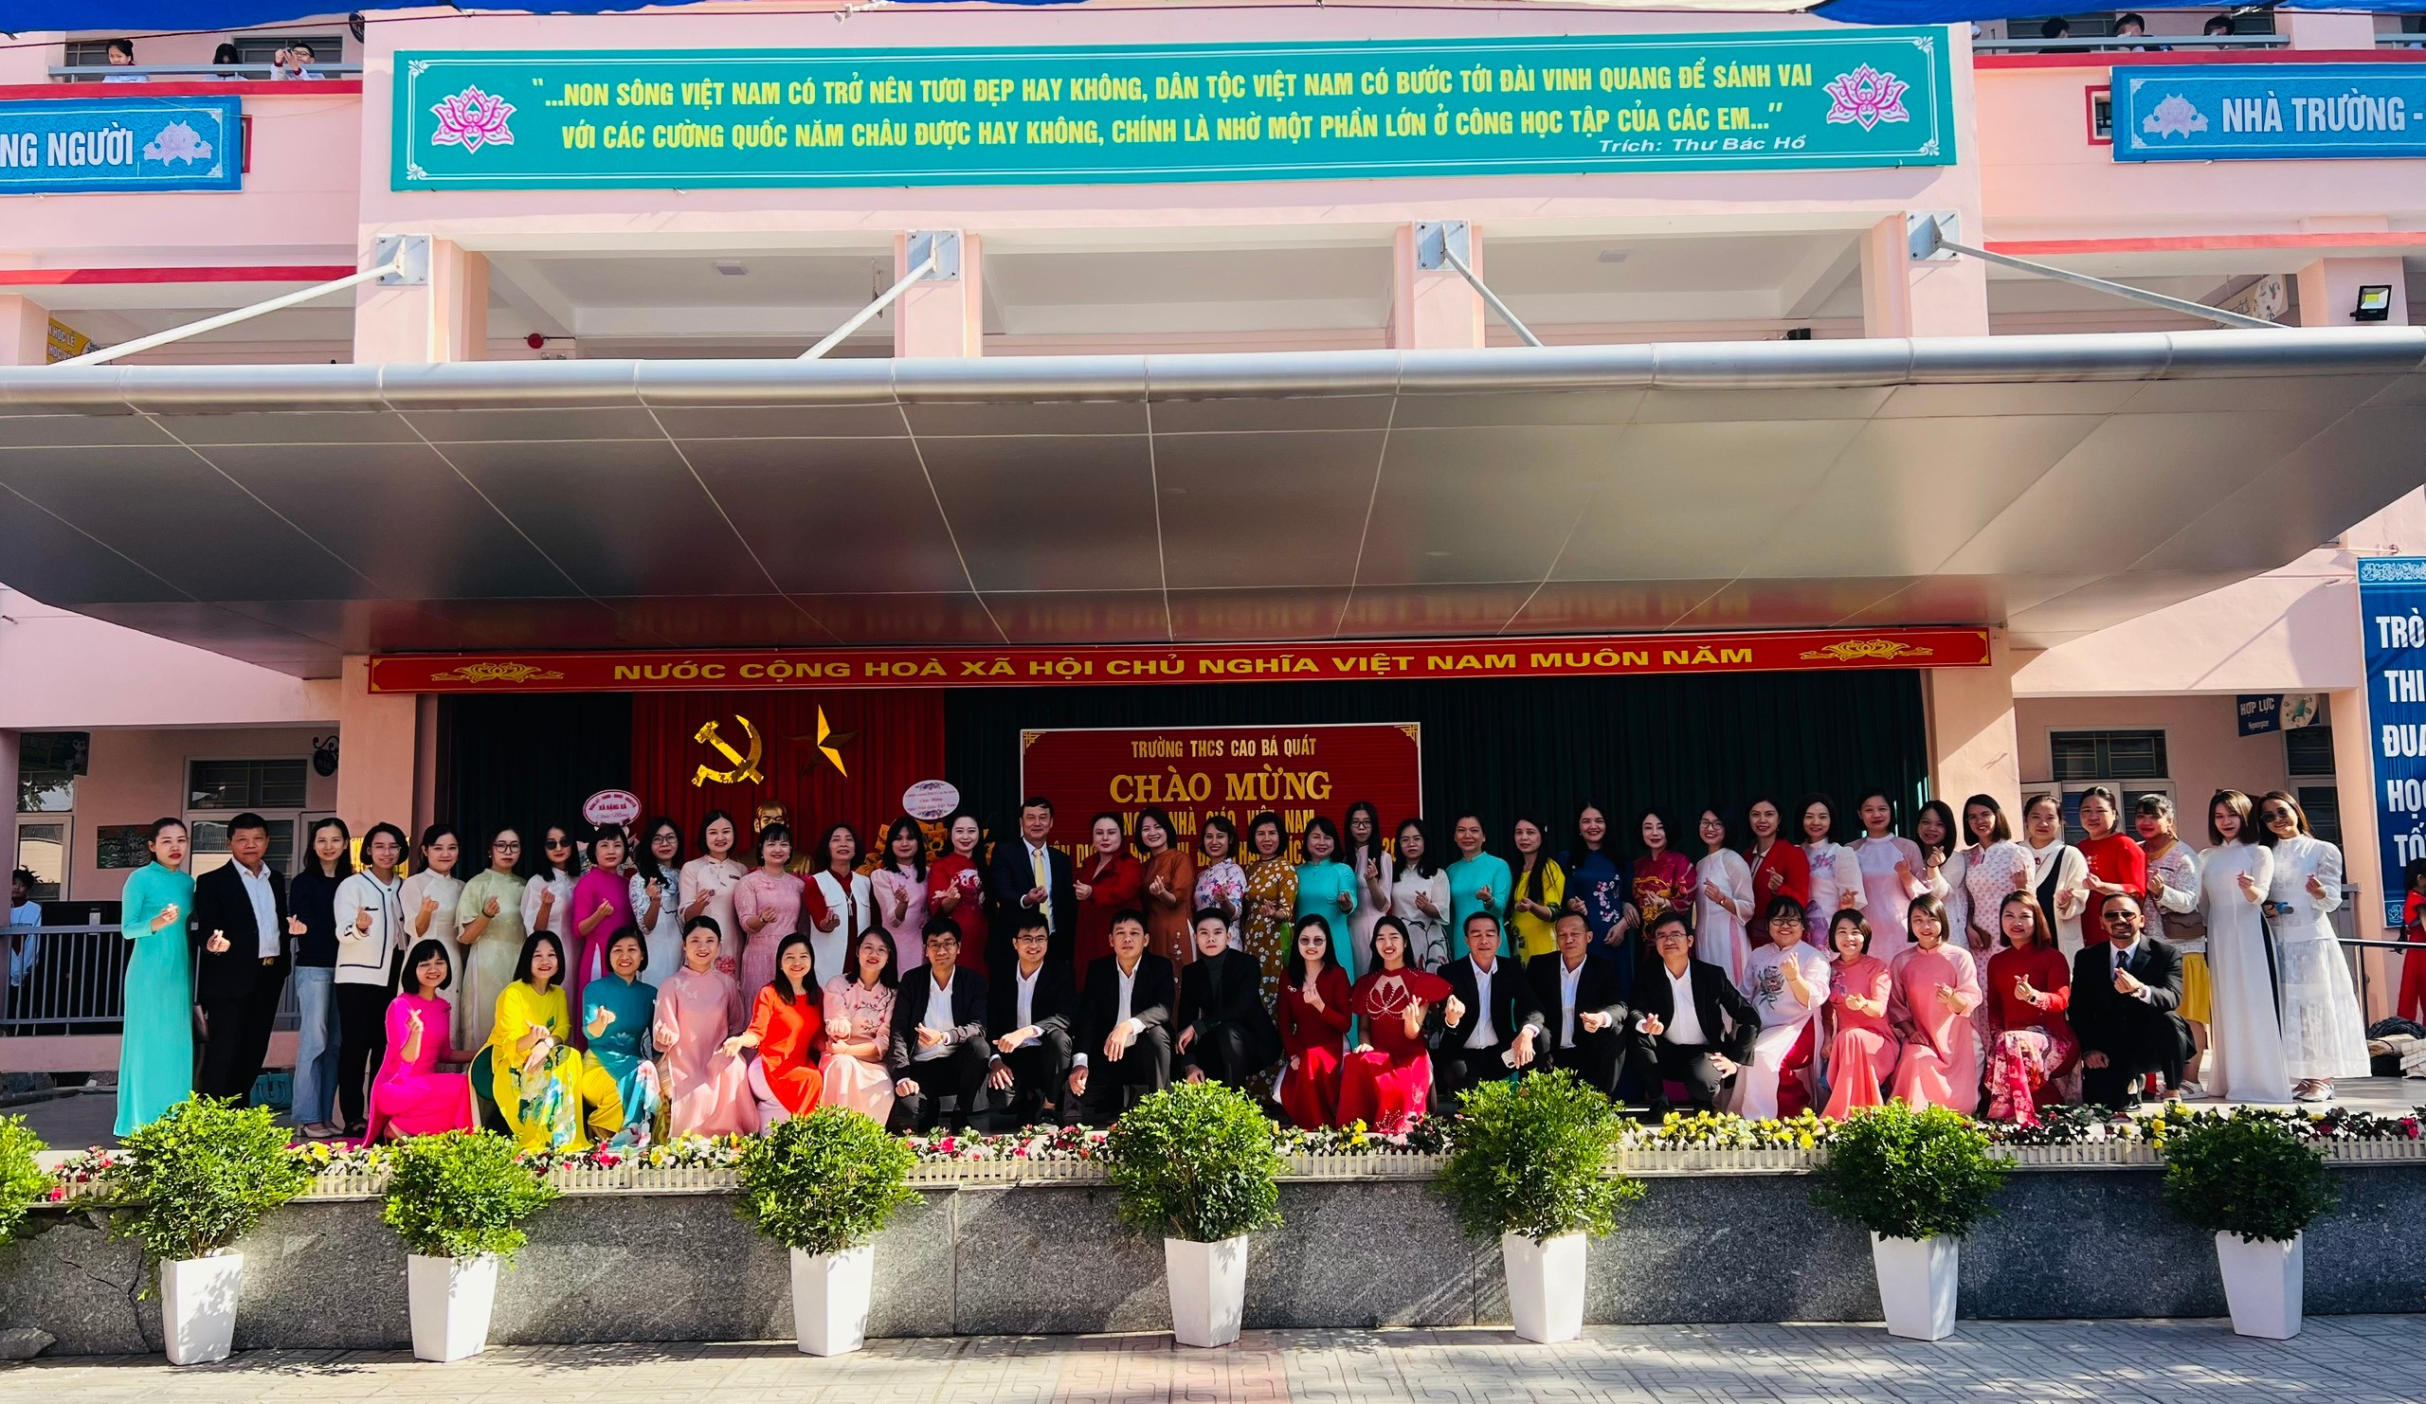
Tập thể cán bộ, giáo viên, nhân viên nhà trường
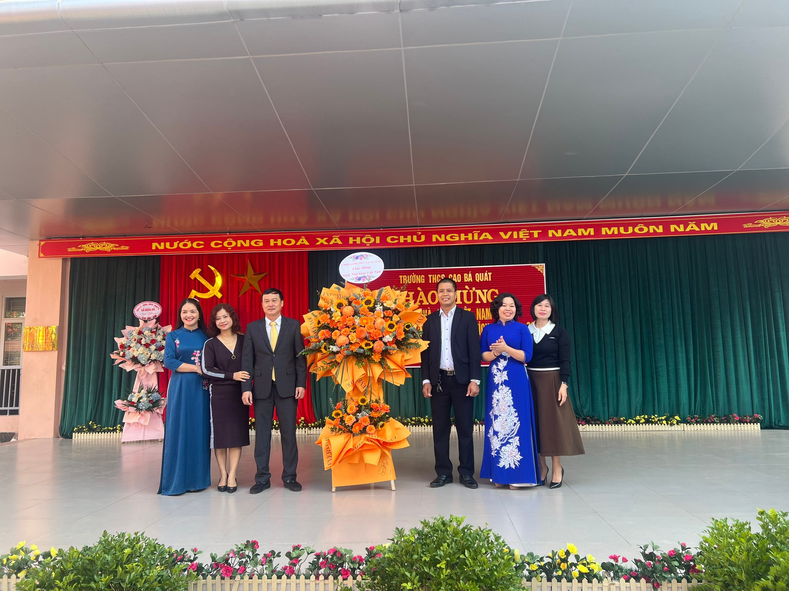
Ban giám hiệu nhà trường đón nhận lãng hoa tươi thắm từ Ban đại diện Hội CMHS
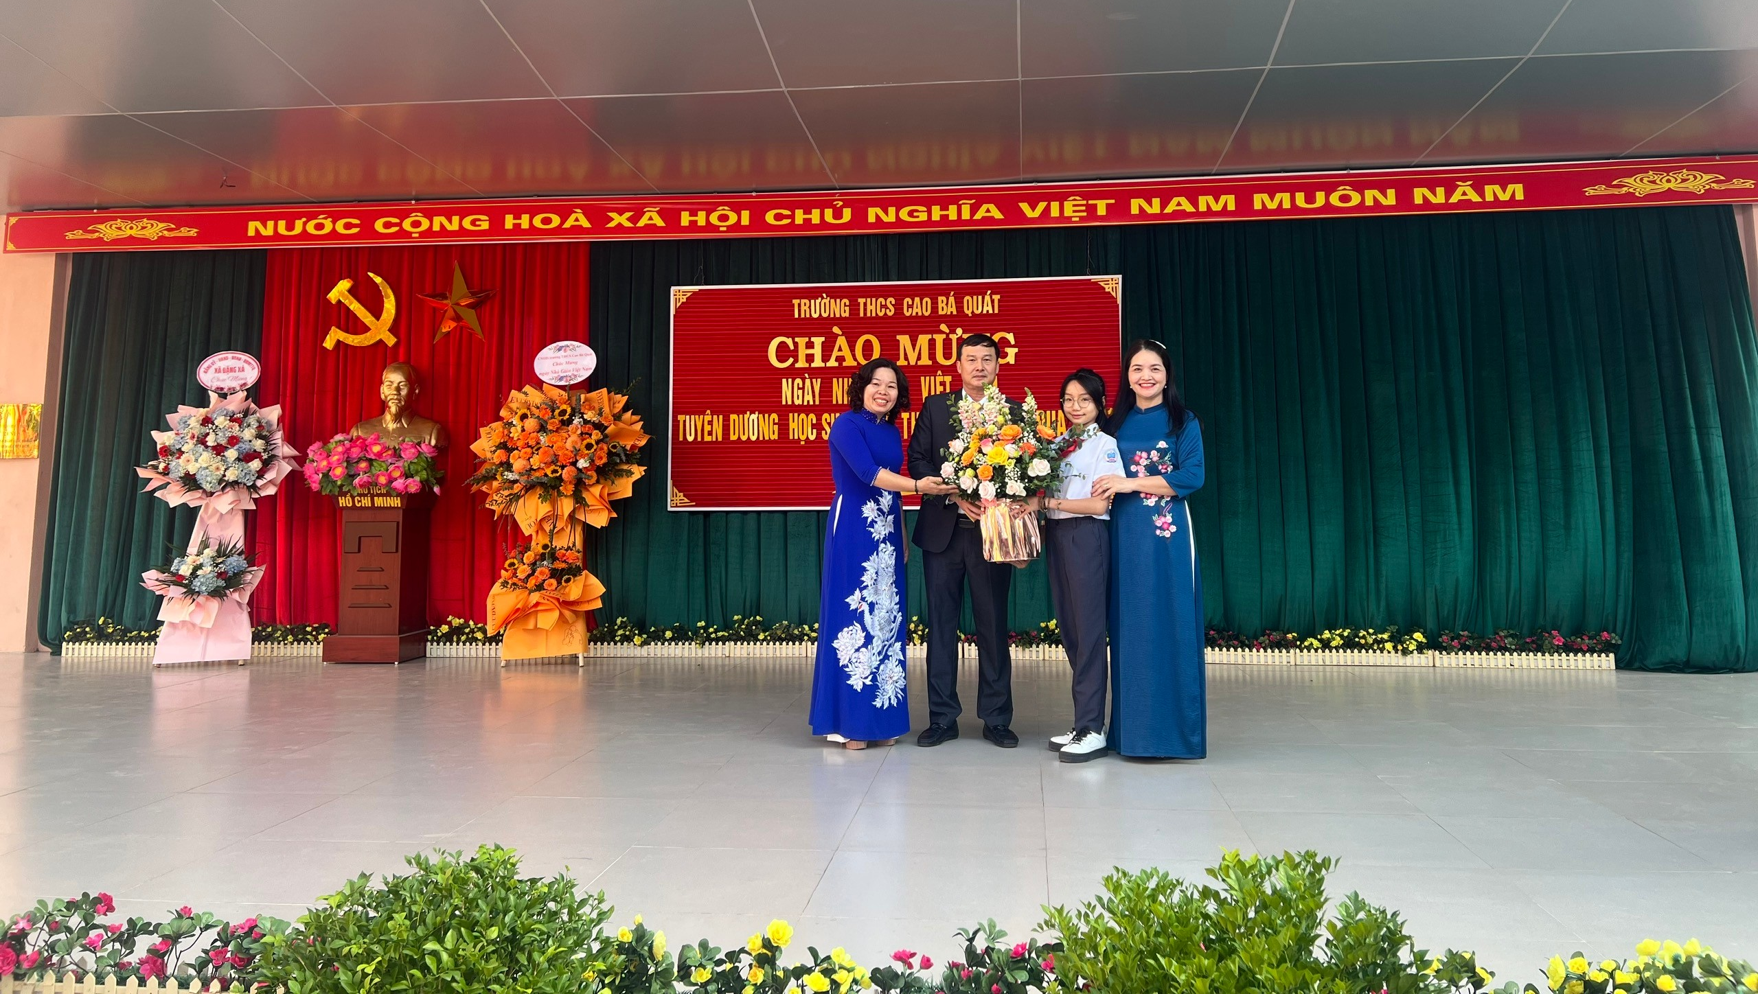
Đại diện học sinh tri ân các thầy cô
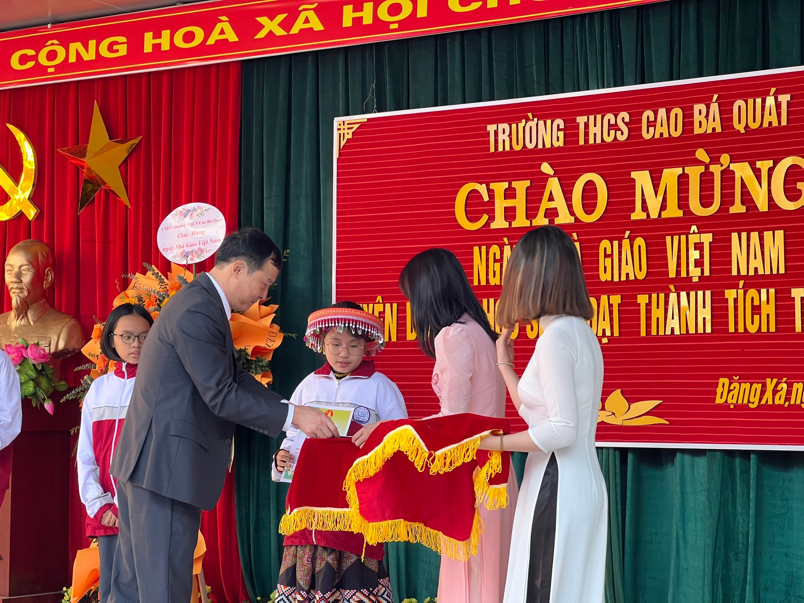
Thầy giáo Trần Minh Mạnh – Bí thư Chi bộ, Hiệu trưởng nhà trường trao phần thưởng cho cá nhân học sinh đạt thành tích cao trong đợt thi đua 20/11
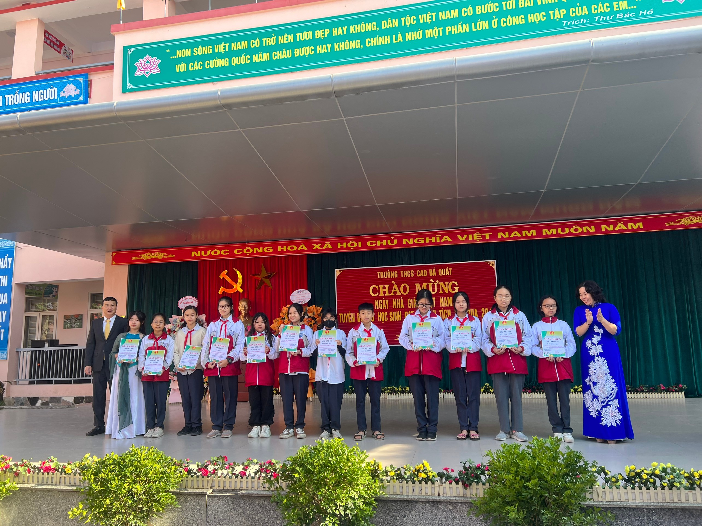
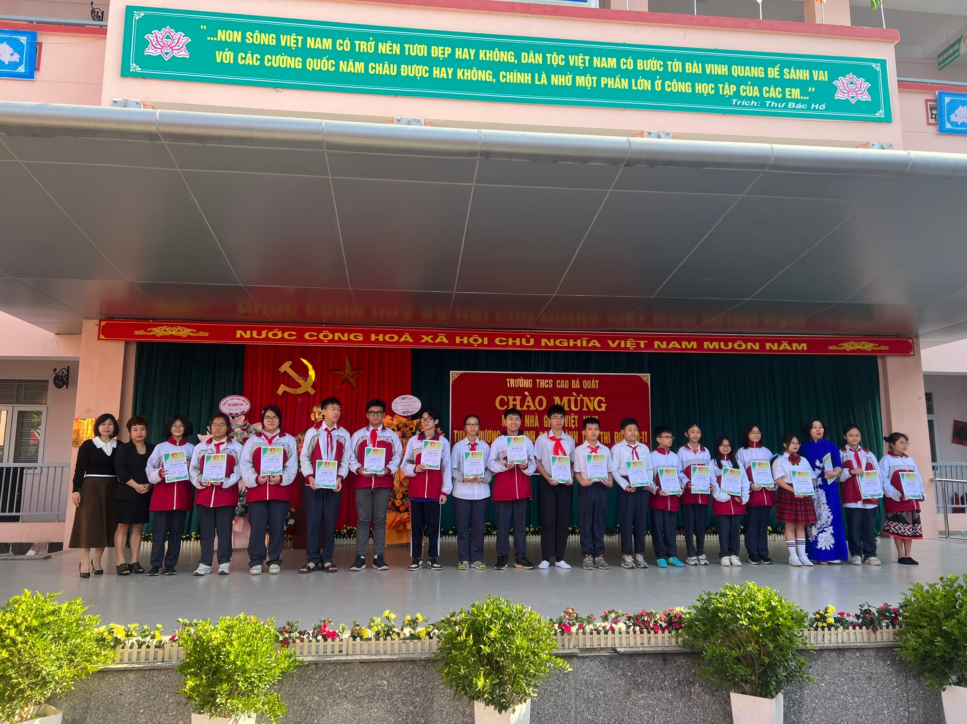
Tuyên dương các tập thể lớp đạt thành tích trong thi đua 20/11
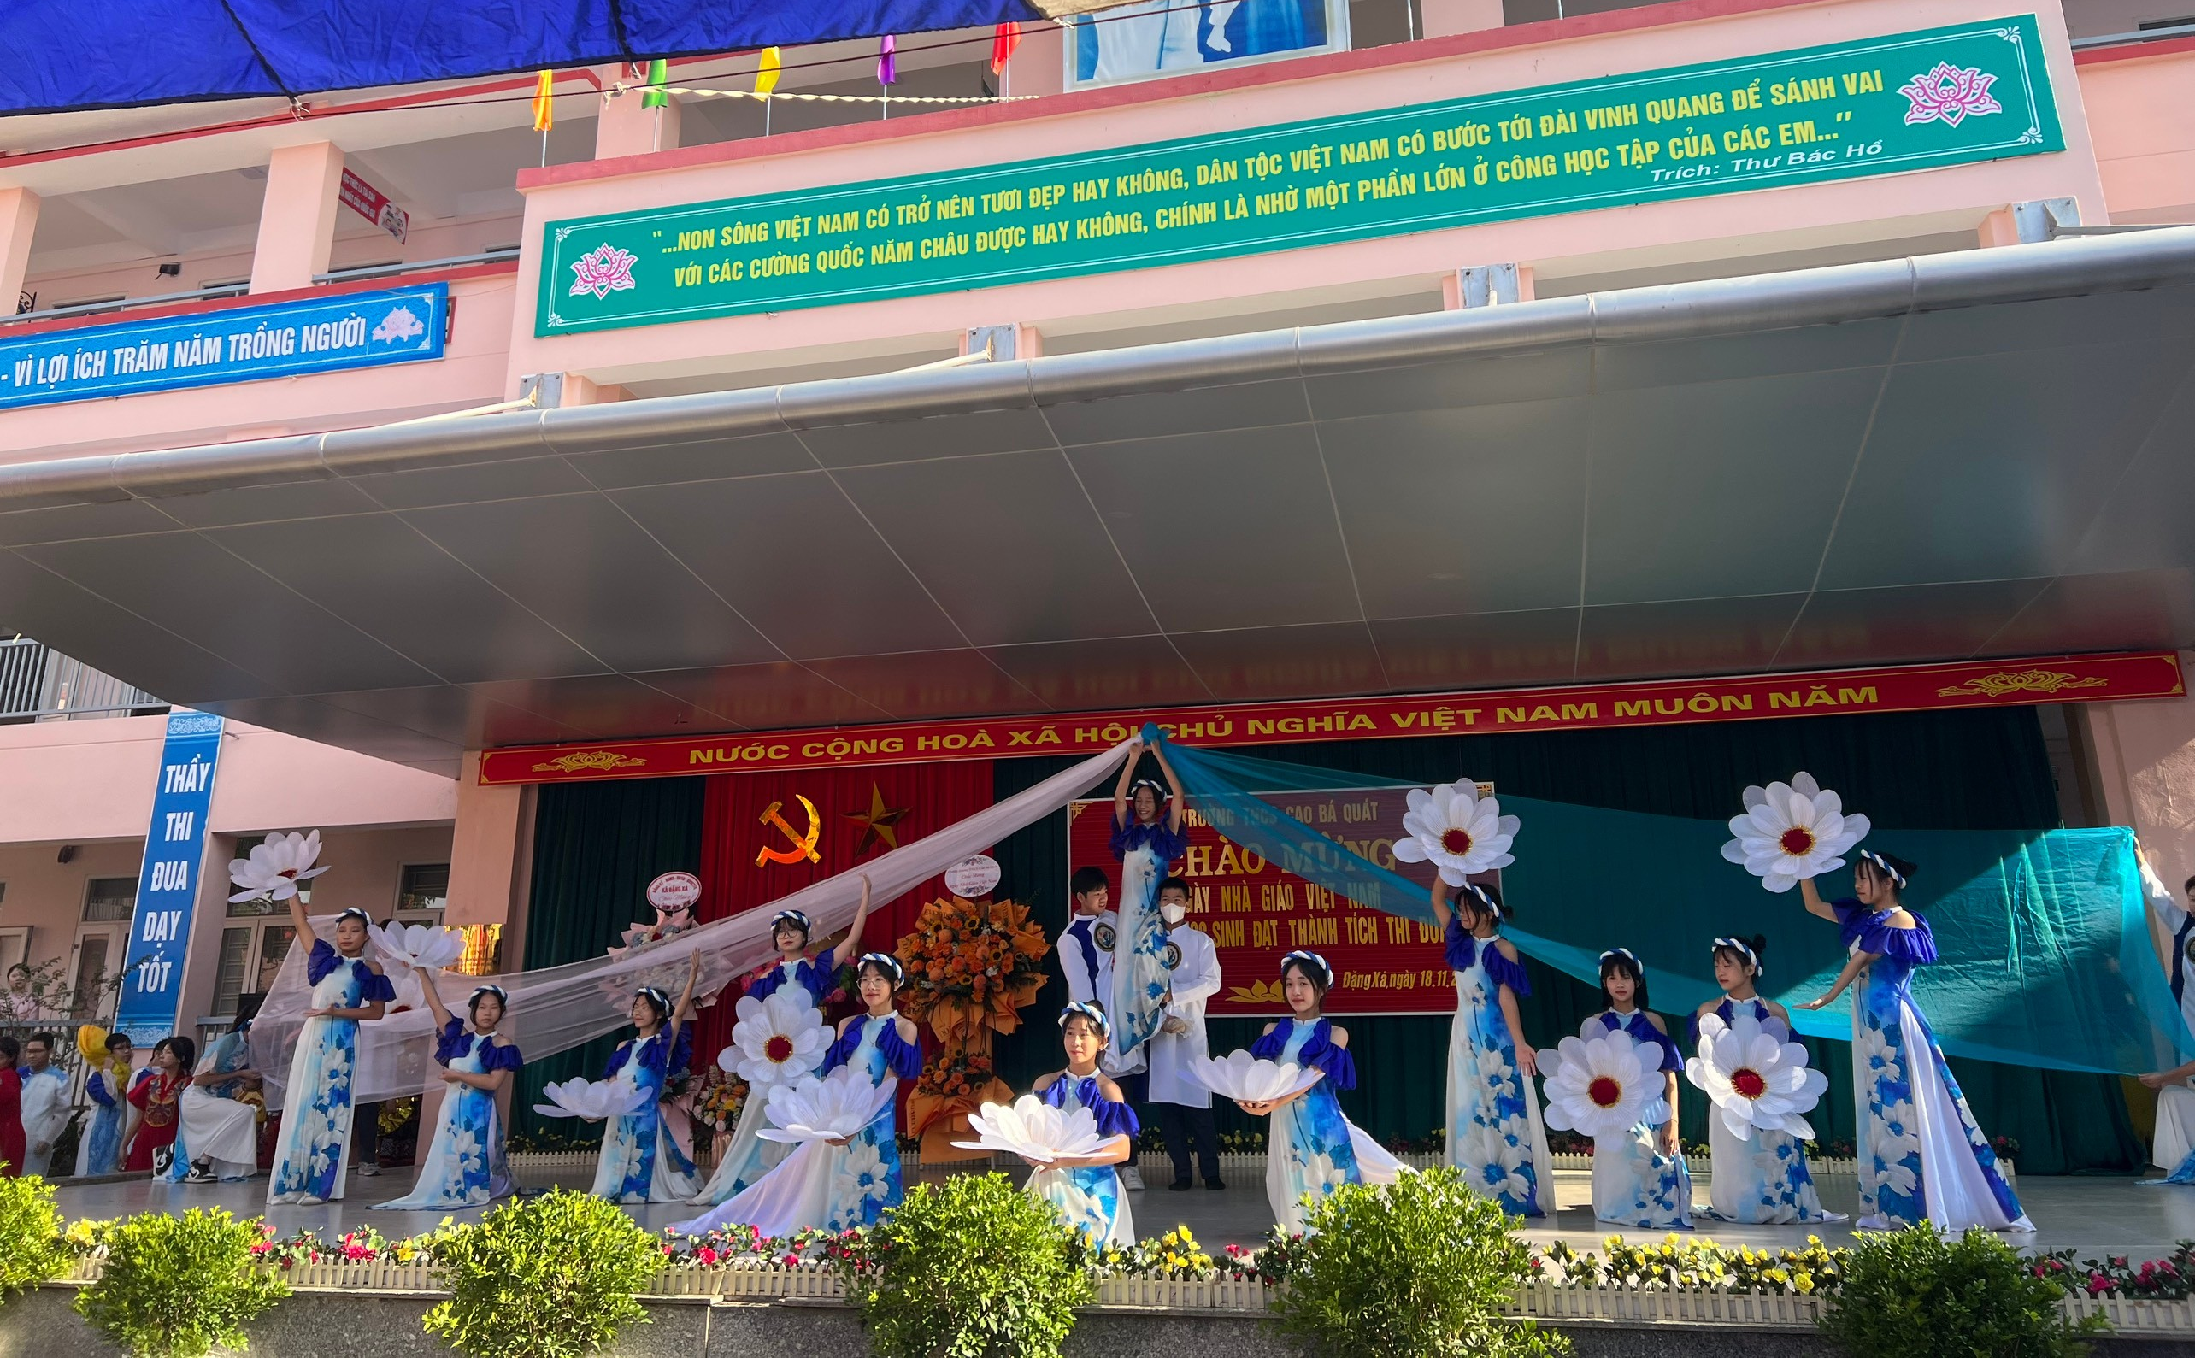
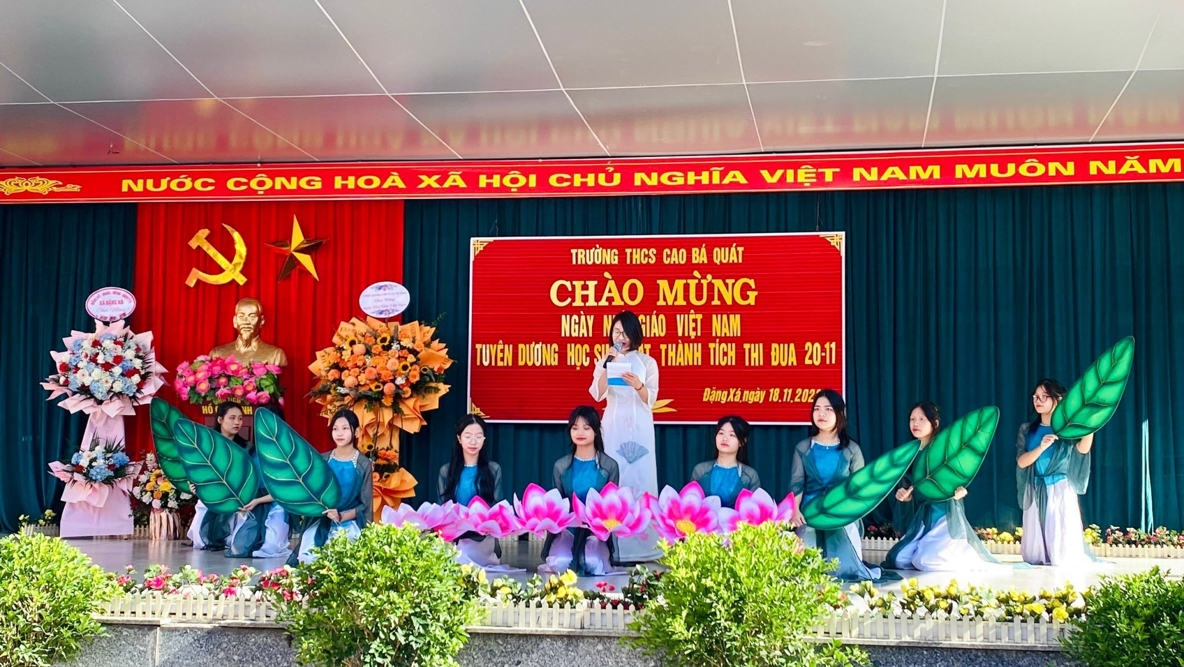
Ước mong cháy bỏng của thầy cô khi đứng trên bục giảng cũng là ước mong của toàn xã hội - đó là đào tạo được lớp lớp thế hệ trẻ có tri thức văn hóa, có ý chí, bản lĩnh và kỹ năng sống để chuẩn bị hành trang vững bước vào tương lai. Với lòng yêu nghề tha thiết, tất cả các thầy cô giáo sẽ tiếp tục đem hết sức lực, trí tuệ, tình thương yêu của mình để đóng góp nhiều hơn nữa cho nền giáo dục trên quê hương Đặng Xá, hoàn thành xuất sắc nhiệm vụ năm học 2023- 2024.
Trường THCS Cao Bá Quát

